inhaltsbezogene mathematische Kompetenzen |  | allgemeine mathematische  Kompetenzen
 | - Eigenschaften quadratischer Funktionen im Sachzusammenhang beschreiben |  | - mathematischen Modellen Anwendungssituationen zuordnen

Aufgabe:
Der abgebildete Graph beschreibt die Flugbahn einer Kugel beim Kugelstoßen.
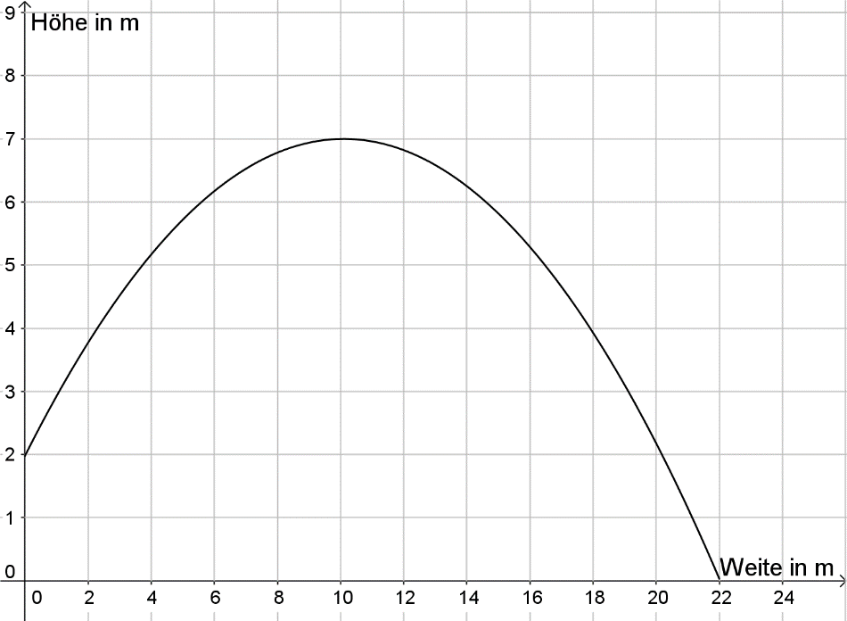

Interpretieren Sie die Koordinaten der Schnittpunkte des Graphen mit den Koordinatenachsen sowie die Koordinaten des Hochpunkts im Sachzusammenhang.

